Аза-краунсодержащие стильбены и дистирилбензолы, как базис для создания супрамолекулярных систем.
Мамедова С.Ф.
Аспирант 1 года обучения
Московский государственный университет имени М.В. Ломоносова, химический факультет Москва, Россия
E-mail: mamedova.s.f.96@gmail.com
Фотоактивные соединения, способные контролируемо изменять свои свойства, представляют огромный интерес, как в синтетической, так и в прикладной химии. Примером такого типа соединений являются стириловые системы, которые обладают уникальными спектральными характеристиками и могут рассматриваться как перспективные строительные субъединицы в создании люминесцентных сенсоров и материалов для нужд оптоэлектроники [1]. Внедрение рецепторных фрагментов, таких как аза-краун-эфиры, в стириловые системы позволяет получить соединения, способные подвергаться обратимым изменениям под действием света и дает возможность создавать структуры с контролируемой селективностью и эффективностью связывания
субстрата [2]. Материалы на основе данных соединений могут найти применение во многих областях, включающих фотоуправляемый ионный транспорт, фоторегулируемую экстракцию и разделение ионов, ион-проводящие светочувствительные материалы для преобразования солнечной энергии, а также создание фотопереключаемых молекулярных устройств для нужд наноэлектроники.
В рамках исследования был разработан и оптимизирован доступный путь к получению представителей этого семейства, содержащих два аза-краун-эфирных фрагмента, при чем были получены как сопряженные дистириловые системы, так и протяженные молекулы «уголкового» типа.

 | 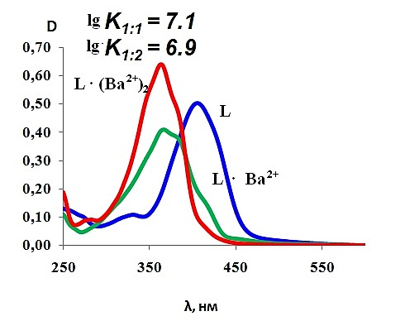
1 (мета, пара), 2 (мета, пара, n = 0, 1) | Спектрофотометрическое титрование  2 (пара, n = 0) Ba(ClO₄)₂

Исследование и сравнение спектральных характеристик полученных нами соединений свидетельствуют о склонности к самосборке супрамолекулярных комплексов различной стехиометрии, а склонность к изомеризации под действием видимой части спектра позволяет говорить о контроле образования таких комплексов.
Работа выполнена при финансовой поддержке Российского научного фонда (грант № 19-13-00020).
Литература
- Ушаков Е.Н., Алфимов М.В., Громов С.П. «Принципы дизайны оптических молекулярных сенсоров и фотоуправляемых рецепторов на основе краун-эфиров.» // Усп. химии. 2008. Т. 77. № 1. С. 39-59.
- Atabekyan L.S., Lobova N.A., Vedernikov A.I., Gromov S.P., Chibisov A.K. «Photonics of N-ammonioalkyl derivatives of azacrown-containing styryl dyes» // High Energy Chemistry. 2015. V. 49 (4). p. 243-248.

